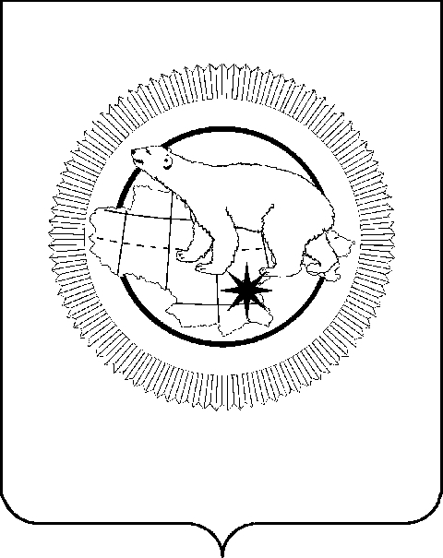

РОССИЙСКАЯ ФЕДЕРАЦИЯ

ЧУКОТСКИЙ АВТОНОМНЫЙ ОКРУГ

**ЗАКОН**

# «Об установлении памятной даты в Чукотском автономном округе - День ветеранов боевых действий»

Принят Думой Чукотского

автономного округа

12 сентября 2025 года

**Статья 1**

В целях признания заслуг жителей Чукотского автономного округа, принимавших участие в боевых действиях, сохранения памяти о подвигах земляков – ветеранов боевых действий, проживающих (проживавших) на территории Чукотского автономного округа, а также повышения значимости ветеранского движения в Чукотском автономном округе, содействия патриотическому воспитанию граждан установить на территории Чукотского автономного округа памятную дату – 1 июля – День ветеранов боевых действий.

**Статья 2**

Настоящий Закон вступает в силу со дня его официального опубликования.

Губернатор Чукотского

автономного округа В.Г. Кузнецов

г. Анадырь

«26» сентября 2025 года

№ 68-ОЗ